Toiminnallinen määrittely

Versiohistoria

|  |  |  |  |
| --- | --- | --- | --- |
| Versio | Päivämäärä | Muutosperuste | Tekijä |
| 1.0 | 7.2.2019 | Dokumentin luominen | Tuomas Antikainen |
| 1.1 | 11.2.2019 | Tekstin kirjoittamista | Tuomas Antikainen |
| 1.2 | 20.2.2019 | Tietojen lisäämistä | Tuomas Antikainen |
| 1.3 | 6.3.2019 | Tietojen lisäämistä | Tuomas Antikainen |
| 1.4 | 7.3.2019 | Tietojen lisäämistä | Tuomas Antikainen |
| 1.5 | 13.1.2020 | Tyylioppaan ja näyttömallien lisääminen | Tuomas Antikainen |
| 1.6 | 14.1.2020 | Näyttömallien lisääminen | Tuomas Antikainen |
| 1.7 | 15.1.2020 | Näyttömallien lisääminen ja tyylioppaan päivittäminen | Tuomas Antikainen |

Jakelu

|  |  |  |
| --- | --- | --- |
| Tekijä | Tulostettu | Jakelu |
|  |  |  |

Sisällysluettelo

1 Johdanto 1

1.1 Tausta 1

1.2 Dokumentin tarkoitus ja kattavuus 1

1.3 Tuotteen yleiskuvaus 1

1.4 Toteutusympäristö 1

2 Käsitteet 2

3 Tiedot ja tietokannat 4

3.1 ER-kaavio 4

3.2 Tietokantakaavio 5

4 Näyttökartat 6

4.1 Opiskelijan näkymä 6

4.2 Tiimin johtajan näkymä 7

4.3 Opettajan näkymä 8

5 Toiminnot ja käyttötapaukset 9

6 Tyyliopas 24

Sivuston rakenne 24

Gridit 24

Typografia 26

Väripaletti 27

Punaiset 27

Muut 27

# Johdanto

## 1.1 Tausta

Tehtävänä on suunnitella e-urheilu opintojaksoa varten valmistettava nettisivu. Se sisältää tietokannat, ulkoasun ja tuntisuunnitelmat.

## 1.2 Dokumentin tarkoitus ja kattavuus

Tämän dokumentin tarkoitus on koota kaikki oleelliset asiat projektin tuottamista varten.

## 1.3 Tuotteen yleiskuvaus

E-urheilu opintojakso on tarkoitettu opiskelijoille. Opiskelijat voivat liittyä tiimiin tai olla tiimin johtajia. Tiimissä opiskelijat voivat harjoitella yhdessä.

Opiskelijoiden tarvitsee merkata sivulle päivittäin unen määrän, mitä ruokaa on syönyt, liikunnan määrän ja pelaamisen määrän.

Opettajat voivat nähdä opiskelijoiden yhteystiedot, he myös hyväksyvät tai hylkäävät opiskelijan tekemän rekisteripyynnön.

## 1.4 Toteutusympäristö

Dokumenttien ja niiden sisällön valmistamisessa on käytettyjä ohjelmia ovat Word, Visio ja PowerPoint.

# 2 Käsitteet

Ylläpito Nettisivun hallinta, voi lisätä, muokata ja poistaa kaikkia tietoja sivulla.

Opettaja Hyväksyy opiskelijoiden rekisteripyynnöt. Ylläpitää oppilaiden tietoja ja lukee oppilaiden päiväkirjoja. Tekee tiedotteita.

Rekisteripyyntö Opiskelijan tiedot lisätään tietokantaan. Tunnuksilla voi kirjautua, kun tiedot ovat hyväksytty. Hyväksymisen jälkeen opiskelijalle lähtee asiasta sähköposti. Jos niitä ei hyväksytä, ne poistetaan.

Opiskelija Osallistuu tiimeihin, jonka kanssa hän harjoittelee. Päivittää päiväkirjaa.

Tiimi Noin viiden (riippuen pelistä) opiskelijan muodostama tiimi, joka harjoittelee yhdessä.

Päiväkirja Nettisivulla sivu, johon opiskelijat merkitsevät päivittäin peliharjoittelusta, unesta, liikunnasta, ravinnosta.

Tiedote Opettaja kirjoittaa tiedotteen jostain tiedotettavasta asiasta.

Uni Opiskelija merkkaa päiväkirjaan viime yönä nukkumansa tunnit (milloin nukahti ja milloin heräsi).

Liikunta Opiskelija merkkaa päiväkirjaan liikunnan määrän ja liikunnan tyypin

Ravinto Opiskelija merkkaa päiväkirjaan milloin ja mitä on syönyt

Peliharjoittelu Opiskelija kirjoittaa päiväkirjaan pelatut tunnit ja mitä peliä on pelannut

# 3 Tiedot ja tietokannat

## 3.1 ER-kaavio

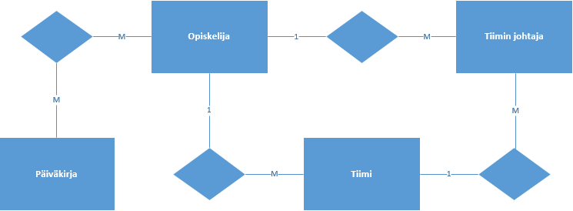

## 3.2 Tietokantakaavio

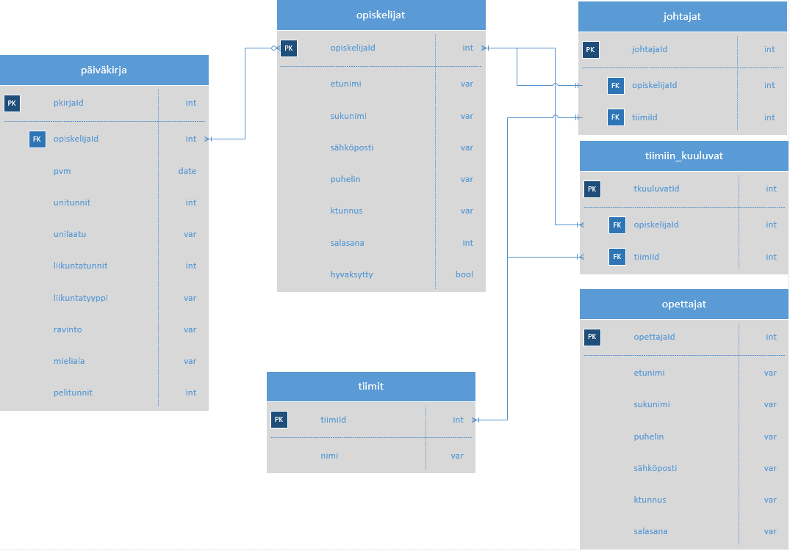

# 4 Näyttökartat

## 4.1 Opiskelijan näkymä

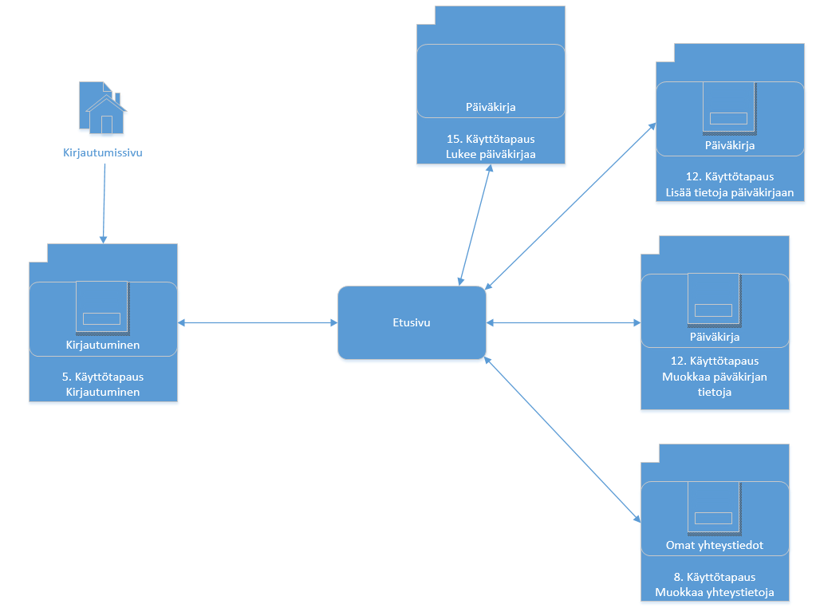

## 4.2 Tiimin johtajan näkymä

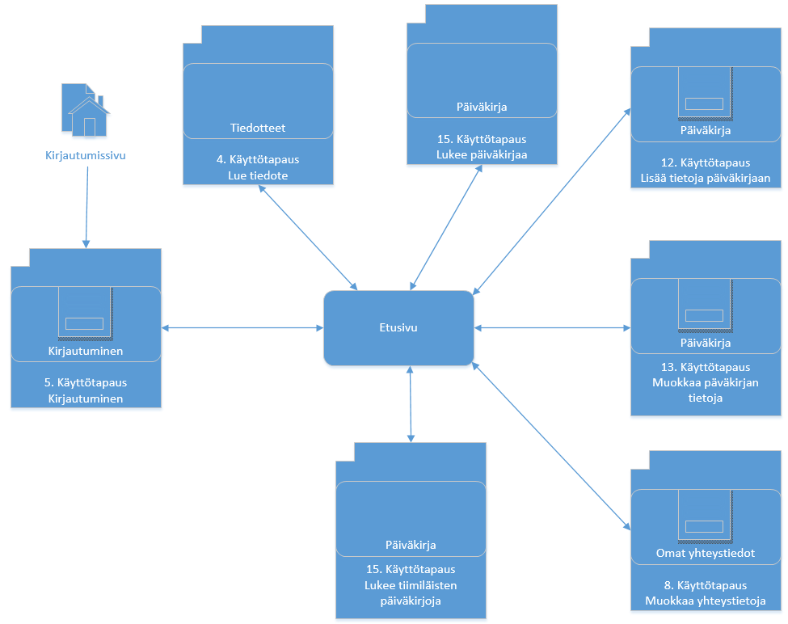

## 4.3 Opettajan näkymä

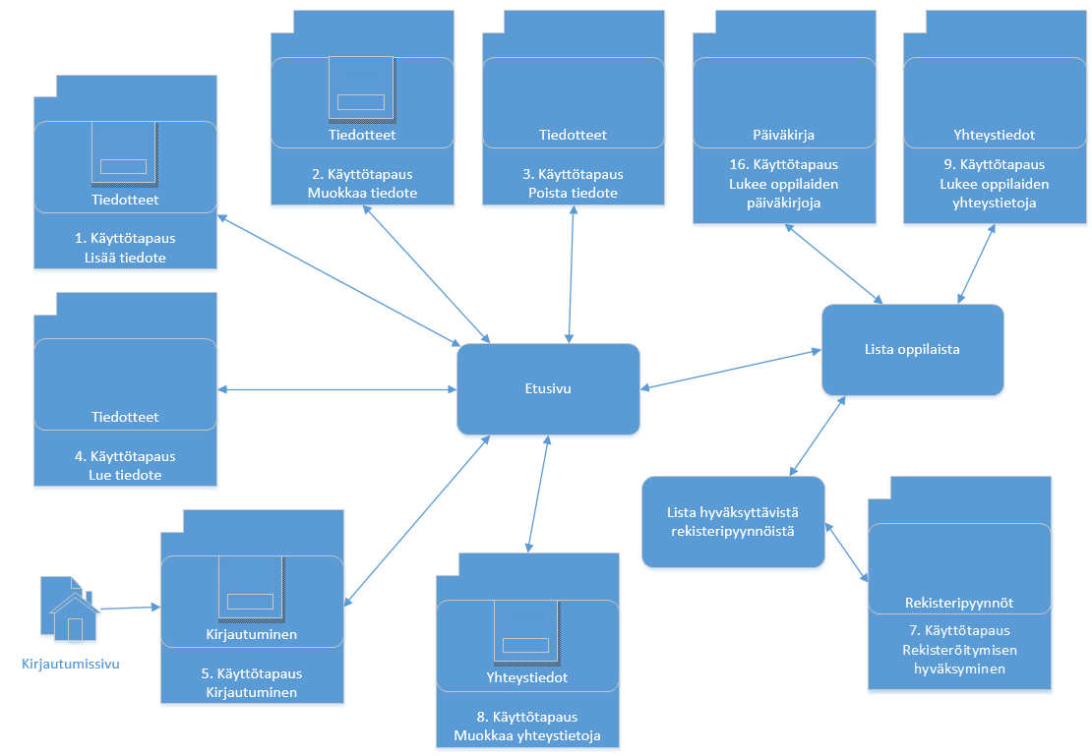

# 5 Toiminnot ja käyttötapaukset

Tunniste 1.

Nimi Lisää tiedote

Kuvaus Käyttäjä lisää järjestelmään tiedotteen

Alkuehto On kirjautunut

Normaali tapahtumien kulku Käyttäjä lisää järjestelmään tiedotteen

Vaihtoehtoinen tapahtumien kulku Tiedotetta ei lisätä jos se on tyhjä

Loppuehto Järjestelmään on lisätty tiedote

Erikoisvaatimukset -

Käyttäjät Opettaja

Versio 1.0

Näyttömalli

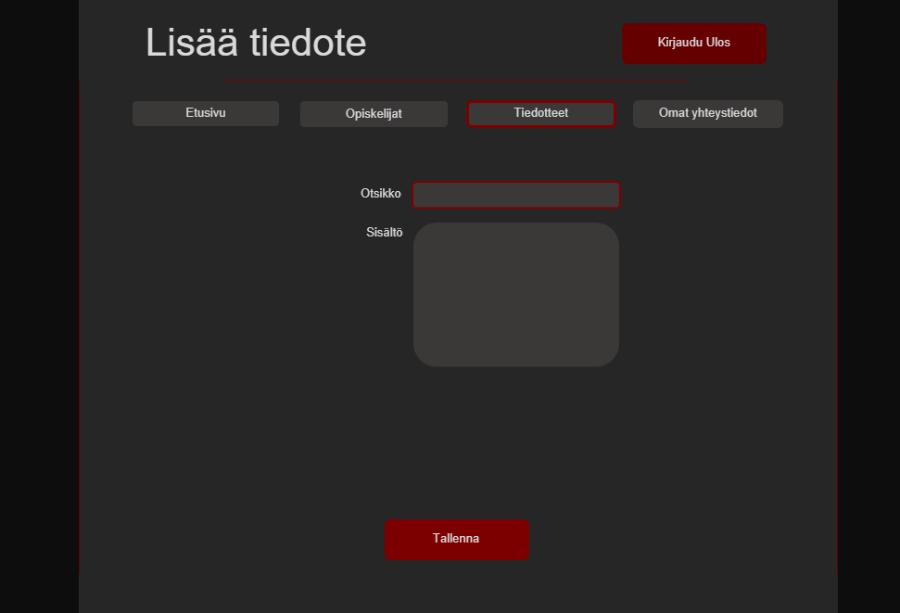

Tunniste 2.

Nimi Muokkaa teidote

Kuvaus Käyttäjä muokkaa järjestelmässä olevan tiedotteen

Alkuehto On kirjautunut

Normaali tapahtumien kulku Käyttäjä muokkaa järjestelmässä olevan tiedotteen

Vaihtoehtoinen tapahtumien kulku -

Loppuehto Järjestelmässä oleva tiedote on muokattu

Erikoisvaatimukset -

Käyttäjät Opettaja

Versio 1.0

Näyttömalli

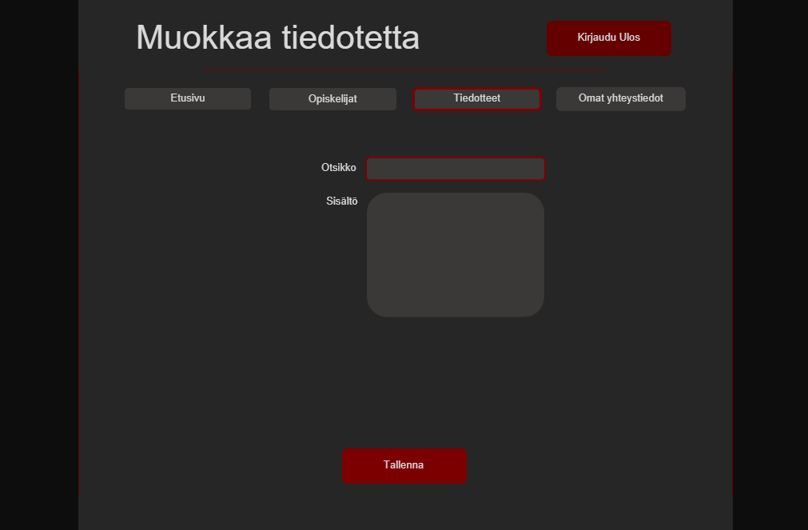

Tunniste 3.

Nimi Poista teidote

Kuvaus Käyttäjä poistaa järjestelmässä olevan tiedotteen

Alkuehto On kirjautunut

Normaali tapahtumien kulku Käyttäjä poistaa järjestelmässä olevan tiedotteen

Vaihtoehtoinen tapahtumien kulku -

Loppuehto Järjestelmässä oleva tiedote on poistettu

Erikoisvaatimukset -

Käyttäjät Opettaja

Versio 1.0

Näyttömalli

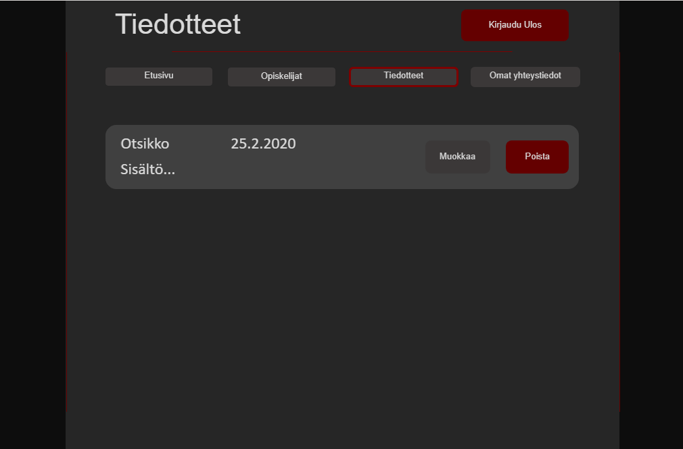

Tunniste 4.

Nimi Lue tiedote

Kuvaus Käyttäjä lukee järjestelmässä olevan tiedotteen

Alkuehto On kirjautunut

Normaali tapahtumien kulku Käyttäjä lukee järjestelmässä olevan tiedotteen

Vaihtoehtoinen tapahtumien kulku -

Loppuehto Järjetelmässä oleva tiedote on näkyy sivulla

Erikoisvaatimukset -

Käyttäjät Opettaja, Opiskelija

Versio 1.0

Näyttömalli

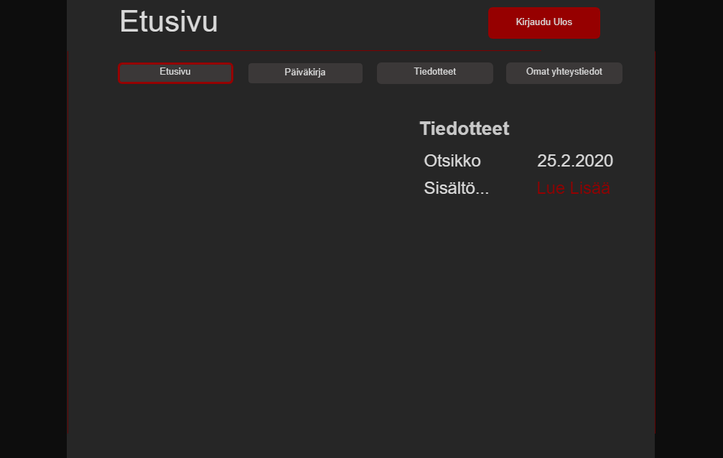

Tunniste 5.

Nimi Kirjautuminen

Kuvaus Käyttäjä kirjautuu omilla käyttäjätunnuksillaan

Alkuehto Käyttäjätunnukset ovat jo olemassa

Normaali tapahtumien kulku Käyttäjä kirjautuu omilla käyttäjätunnuksillaan

Vaihtoehtoinen tapahtumien kulku Jos tiedot ovat väärin käyttäjä ei pääse kirjautumaan

Loppuehto Käyttäjä kirjautuu sivulle

Erikoisvaatimukset -

Käyttäjät Opettaja, Opiskelija

Versio 1.0

Näyttömalli

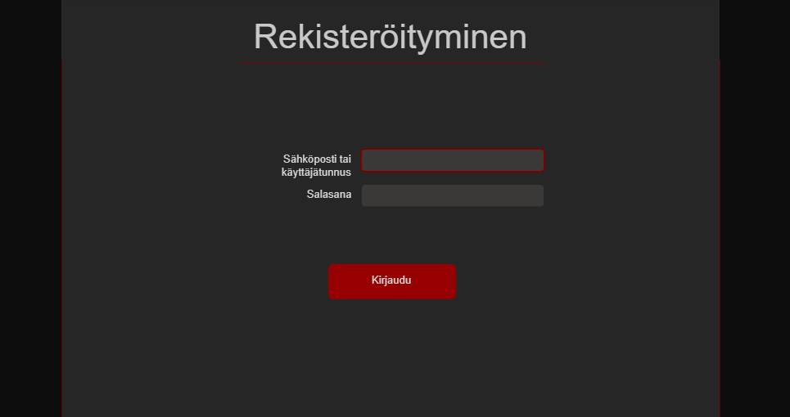

Tunniste 6.

Nimi Lisää rekisteripyyntö

Kuvaus Käyttäjä täyttää lomakkeen, jonka tiedot lisätään järjestelmään

Alkuehto -

Normaali tapahtumien kulku Käyttäjä täyttää lomakkeen, jonka tiedot lisätään järjestelmään

Vaihtoehtoinen tapahtumien kulku Jos tarvittavia tietoja puuttuu, tietoja ei lisätä

Loppuehto Rekisteripyyntö lisätään järjestelmään

Erikoisvaatimukset -

Käyttäjät Opiskelija

Versio 1.0

Näyttömalli

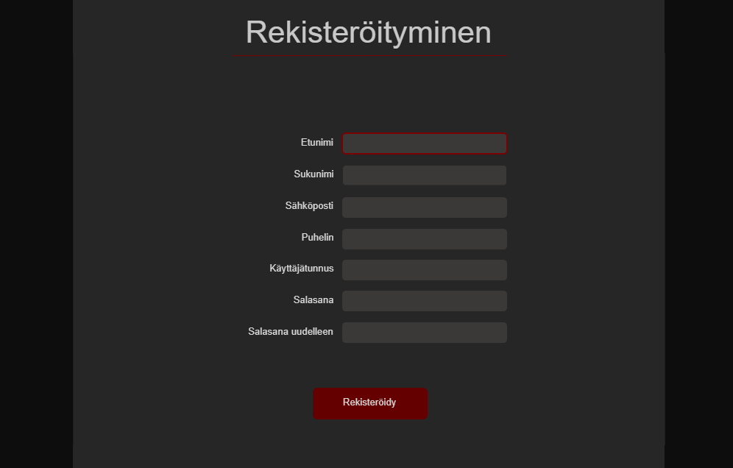

Tunniste 7.

Nimi Rekisteröitymisen hyväksyminen

Kuvaus Opiskelija on tehnyt rekisteröitymisen, tunnuksilla voi kirjautua jos opettaja hyväksyy sen

Alkuehto On kirjautunut

Normaali tapahtumien kulku Opettaja hyväksyy rekisteröitymisen

Vaihtoehtoinen tapahtumien kulku Opettaja hylkää rekisteröitymisen

Loppuehto Jos hyväksytään, tilille voi kirjautua. Jos hylätään, tilin tiedot poistetaan järjestelmästä

Erikoisvaatimukset -

Käyttäjät Opettaja

Versio 1.0

Näyttömalli

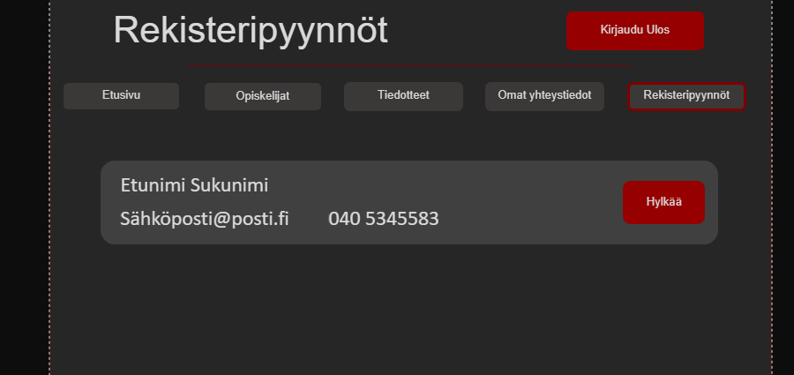

Tunniste 8.

Nimi Lukee opiskelijoiden yhteysietoja

Kuvaus Käyttäjä lukee opiskelijan yhteystietoja

Alkuehto On kirjautunut

Normaali tapahtumien kulku Käyttäjä lukee opiskelijan yhteystietoja

Vaihtoehtoinen tapahtumien kulku -

Loppuehto Järjestelmässä olevat yhteystiedot luetaan

Erikoisvaatimukset -

Käyttäjät Opettaja

Versio 1.0

Näyttömalli

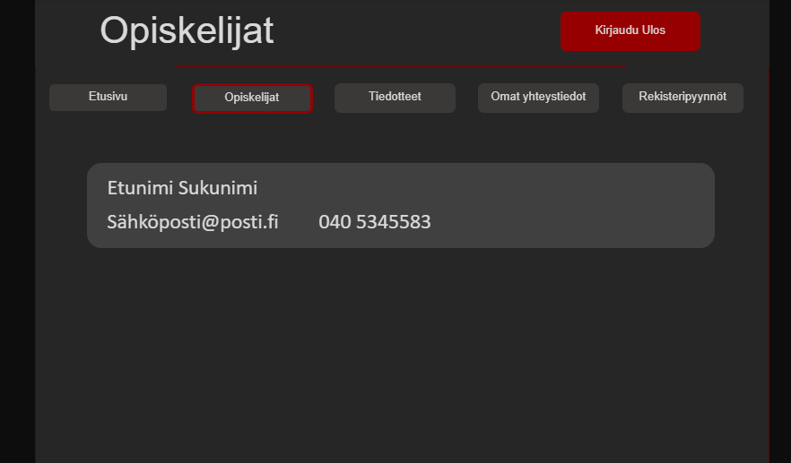

Tunniste 9.

Nimi Lukee omia yhteystietoja

Kuvaus Käyttäjä lukee järjestelmään tallennetut yhteystietonsa

Alkuehto On kirjautunut

Normaali tapahtumien kulku Käyttäjä lukee järjestelmään tallennetut yhteystietonsa

Vaihtoehtoinen tapahtumien kulku -

Loppuehto Sivulla näkyy omat järjestelmään tallennetut tiedot

Erikoisvaatimukset -

Käyttäjät Opettaja, Opiskelija

Versio 1.0

Näyttömalli

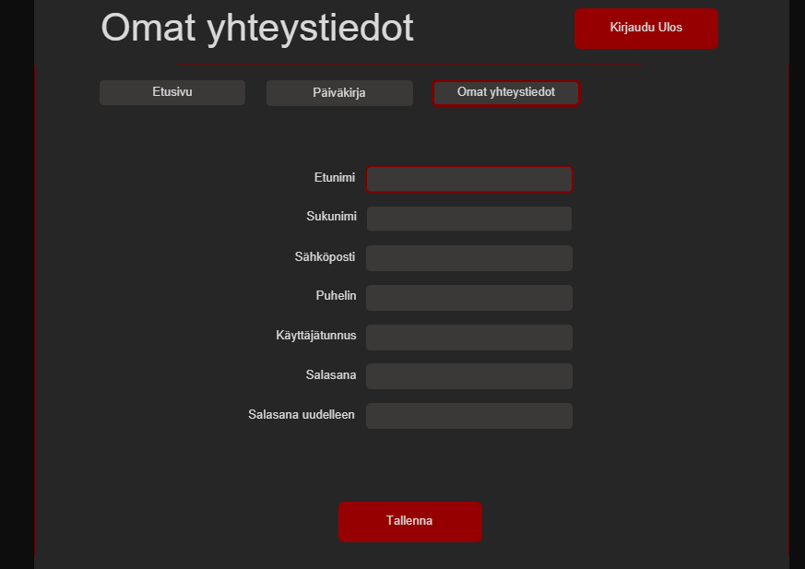

Tunniste 10.

Nimi Muokkaa omia yhteystietoja

Kuvaus Käyttäjä muokkaa omia järjestelmään tallennettuja yhteystietoja

Alkuehto On kirjautunut

Normaali tapahtumien kulku Käyttäjä muokkaa omia järjestelmään tallennettuja yhteystietoja

Vaihtoehtoinen tapahtumien kulku -

Loppuehto Muokatut tiedot päivitetään järjestelmään

Erikoisvaatimukset -

Käyttäjät Opettaja, Opiskelija

Versio 1.0

Näyttömalli



Tunniste 11.

Nimi Lisää tietoja päiväkirjaan

Kuvaus Käyttäjä lisää tietoja omaan päiväkirjaansa

Alkuehto On kirjautunut

Normaali tapahtumien kulku Käyttäjä täyttää lomakken johon hän lisää tiedot

Vaihtoehtoinen tapahtumien kulku Jos tarvittavia tietoja puuttuu tietojen lisäys keskeytyy

Loppuehto Tiedot lisätään järjestelmään

Erikoisvaatimukset -

Käyttäjät Opiskelija

Versio 1.0

Näyttömalli

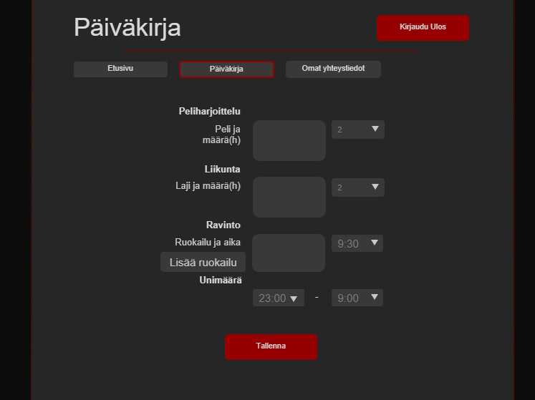

Tunniste 12.

Nimi Muokkaa päiväkirjan tietoja

Kuvaus Käyttäjä muokkaa lisäämiään tietoja

Alkuehto On kirjautunut

Normaali tapahtumien kulku Käyttäjä muokkaa lomakkeessa olevia tietoja

Vaihtoehtoinen tapahtumien kulku Jos tarvittavia tietoja puuttuu tietojen lisäys keskeytyy

Loppuehto Tiedot päivitetään järjestelmään

Erikoisvaatimukset -

Käyttäjät Opiskelija

Versio 1.0

Näyttömalli



Tunniste 13.

Nimi Lukee omaa päiväkirjaa

Kuvaus Käyttäjä lukee oman päiväkirjan tietoja

Alkuehto On kirjautunut

Normaali tapahtumien kulku Käyttäjä avaa sivun, jossa on listattu kaikki päiväkirjaan lisätyt tiedot

Vaihtoehtoinen tapahtumien kulku -

Loppuehto Sivulla näkyy päiväkirjan tietoja

Erikoisvaatimukset -

Käyttäjät Opiskelija

Versio 1.0

Näyttömalli

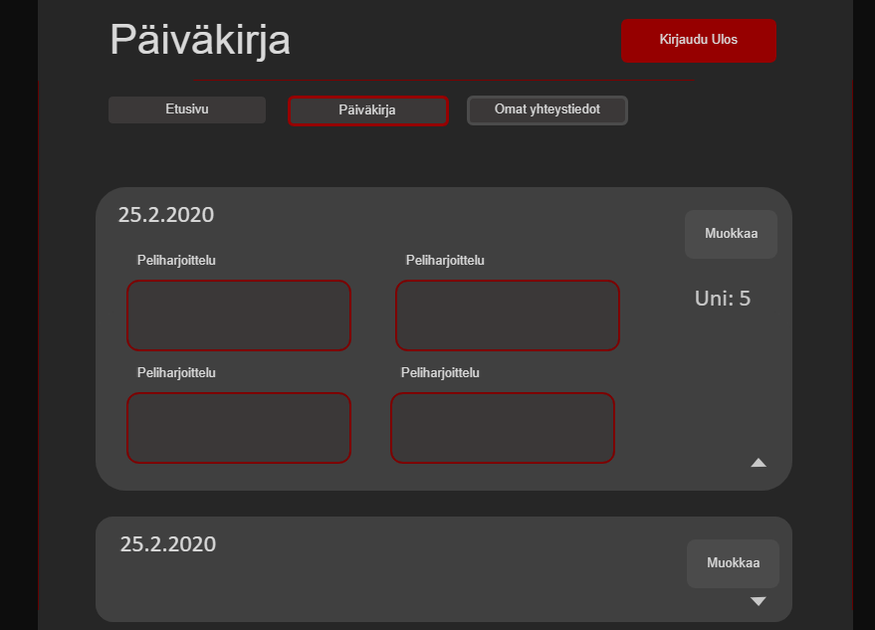

Tunniste 14.

Nimi Selaa opiskelijoita

Kuvaus Käyttäjä selaa opiskelijoita

Alkuehto On kirjautunut

Normaali tapahtumien kulku Käyttäjä avaa sivun, jossa on listattu oppilaat, josta voi siirtyä sivulle, jossa on yhteystiedot ja yhteenveto opiskelijan päiväkirjasta.

Vaihtoehtoinen tapahtumien kulku -

Loppuehto Sivulla näkyy lista opiskelijoista

Erikoisvaatimukset -

Käyttäjät Opettaja

Versio 1.0

Näyttömalli

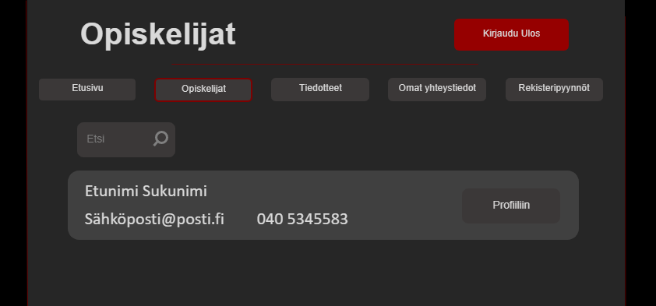

Tunniste 15.

Nimi Lukee opiskelijoiden päiväkirjoja

Kuvaus Käyttäjä(opettaja) lukee opiskleijan päiväkirjää

Alkuehto On kirjautunut

Normaali tapahtumien kulku Käyttäjä avaa opiskelijan profiilisivun, josta voi avata oppilaan päiväkirjan

Vaihtoehtoinen tapahtumien kulku -

Loppuehto Sivulla näkyy valitun oppilaan päiväkirjan tiedot

Erikoisvaatimukset -

Käyttäjät Opettaja

Versio 1.0

Näyttömalli

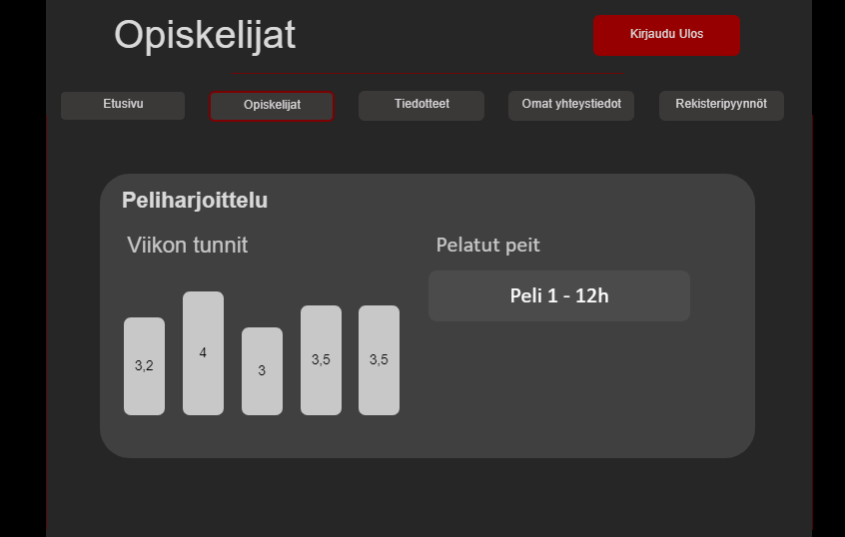

# 6 Tyyliopas

## Sivuston rakenne

Sivulla yläreunassa näkyy nykyinen sivu ja kirjaudu ulos nappi, jonka alla on navigointi rivi.

Esimerkki:

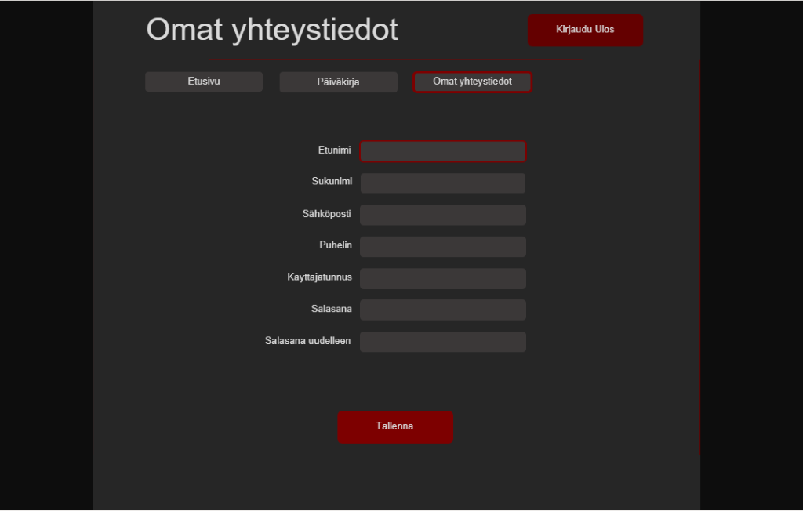

## Gridit

Isot ja keskikokoiset näytöt: 2|8|2

Kaikki sivun sisältö on gridin 8 sisällä

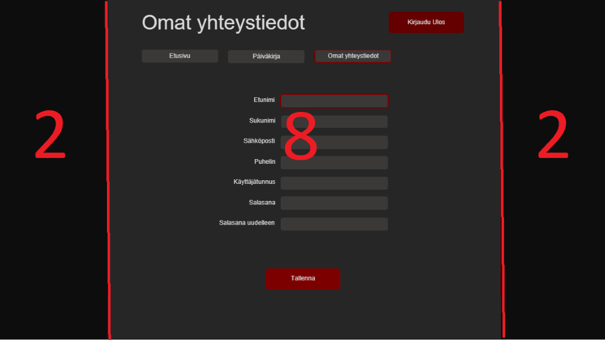

Pienet näytöt: 12

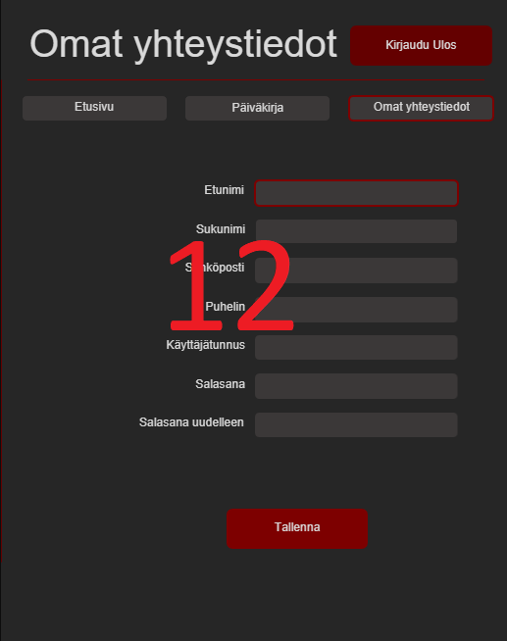

## Typografia

Normaali leipäteksti:  
Arial   
1em

**Otsikot:  
Arial   
1.2em  
Bold**

## Väripaletti

### Punaiset

#c80000

#7d0000

### Muut

#000000

#262626

#383838

#404040

#4b4b4b

#d9d9d9

Taustaväri: #000000

Sisällön taustaväri: #262626

Input -taustaväri, harmaat napit: #383838

Tekstin väri: #d9d9d9

Placeholder -teksin väri: #4b4b4b